**Practica 5**

**Título: Robot móvil sin ruedas**

En esta práctica se muestra como construir un robot móvil sin ruedas, como el que se muestra en la siguiente figura

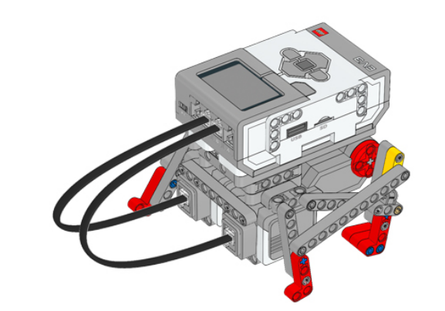

|  |  |  |
| --- | --- | --- |
| 1 | 2 | 3 |
| 4 | 5 |  |
| 6 | | |
| 7 | 8 | |
| 9 | 10 | 11 |
| 12 | 13 | 14 |

|  |  |  |
| --- | --- | --- |
| 15 | 16 | 17 |
| 18 | | 19 |
| 20 | 21 | |
| 22 | 23 | 24 |
| 25 | 26 | 27 |

|  |  |  |
| --- | --- | --- |
| 28 | 29 | 30 |
| 31 |  |  |

Ejercicios

1. Construye un programa que mueva el robot hacia adelante
2. Construye un programa que mueva el robot hacia atrás
3. Estima cuanto avanza el robot con una rotación del motor
4. Modifica tu programa para que el robot avance 30cm aproximadamente
5. Utilizando el sensor ultrasonico modifique su programa para que el robot se detenga cuando exista un objeto a 15cm de distancia (o menos).